[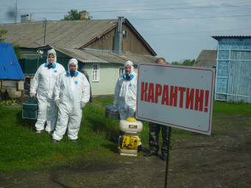](https://администрация-золотухино.рф/upload/000/u1/052/68fdbdda.jpg)

**ТРЕНИРОВКА**

**БИОЛОГО - СОЦИАЛЬНОГО  ХАРАКТЕРА**

         В соответствии с распоряжением  Главы Золотухинского района Курской области от 06.05.2019 № 119-р «О проведении тренировки биолого-социального характера на территории Золотухинского района Курской области», на одном из подворий Донского сельсовета отрабатывались практические действия по вводной (обнаружен труп собаки с подозрением на признаки бешенства).

         В тренировке принимали участие службы ОБУ «СББЖ Золотухинского района»; ОБУЗ «Золотухинская ЦРБ»; ОГИБДД ОМВД России по Золотухинскому району; оперативная группа КЧС и ОПБ Администрации района и оперативная группа Донского сельсовета.

         Руководители каждой службы  доложили о готовности своих подразделений по  ликвидации чрезвычайной ситуации биолого-социального характера.

